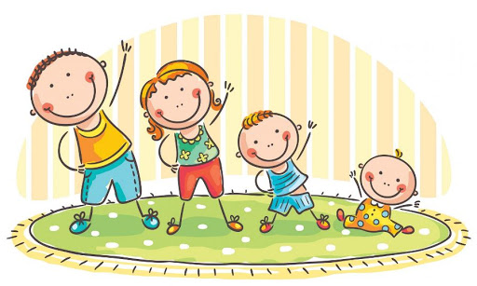
Šiomis dienomis, jūs turite daugiau laiko ir galimybių pabūti su savo vaikais. Internete galite pasirinkti pratimus, kurie jums bus priimtini atlikti visai šeimai. Atlikinėsite jūs, kartos jūsų vaikai.
Norėčiau, kad atkreiptumėte dėmesį , kaip vaikai sėdi žaisdami, žiūrėdami filmukus ir t.t....
Pastebėjau, kad vaikams labai patinka W sėdėjimo poza, kurioje sėdint/atsigulant pertempiami sąnariai, raiščiai. Jei iš šios pozos pradedamas atlikti koks nors judesys, visas pratimas tampa nesaugiu. Netinkamos pozos:

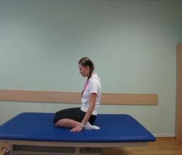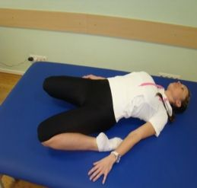

Vietoj netinkamos sėdėjimo, gulėjimo pozos galima išmokyti vaikus pasirinkti tinkamą, saugią padėtį: darželyje mes vadiname „japoniška“ ir „turkiška“ pozas.
Taip galima vartyti knygutes, pažiūrėti filmukus....
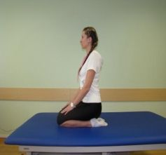 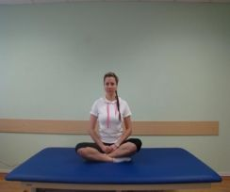 Siūlau vieną žaidimą, kuris padeda vaikams sutelkti dėmesį,
lavina kantrybę reakciją ir treniruoja nugarą su kojų sausgyslėmis:

- Du žaidėjai sėdi „Japoniškai“ vienas prieš kitą, rankos padėtos ant kelių, tarp jų padedamas koks nors žaisliukas( turi būti atstumas apie 10cm. Nuo kojų). Trečias šeimos narys skaičiuoja iki trijų ir reikia paimti žaisliuką kuo greičiau. Pastaba: jei pastveriama per anksti, užskaitomas minusas, žaidėjas surinkęs tris minusus, pralaimi.

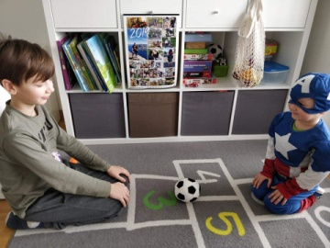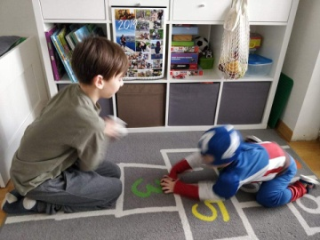

- Žaidimas: Įveikit kliūtį linksmai
- Išsirinkite du žaidimo vedėjus .
- Žaidimo vedėjai paima už galų šokdynę arba lazdą ir pamažu ją kelia arba leidžia – tai bus kliūtis.
- Visi stengiasi šią kliūtį įveikti: peršokti, perlipti, arba po ja pralįsti.
- Kad būtų įdomiau, galite sutarti, kad prie kliūties kaskart artėsite vis kitu būdu
- pavyzdžiui, šokuodami abiem kojom ar viena koja, sukdamiesi, eidami šonu, atbulomis ar dar kaip.

Pratimo tikslas: stiprinti kvėpavimo raumenis.
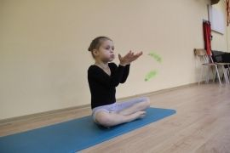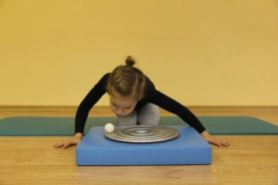

Pratimo tikslas: nugaros raumenų tempimas.

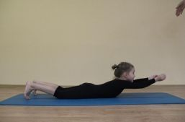

Pratimo tikslas: lavinti koordinaciją ir pusiausvyrą.

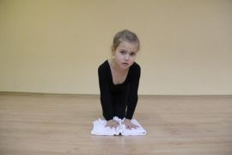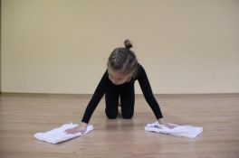

Laukiu jūsų piešinukų arba nuotraukų : „sportuoju namie“.
Jūsų mokytoja Dalia. Sėkmės ir iki.
rimkuviened@gmail.com

